МБОУ «Липовская основная школа имени Героя Советского Союза И.Т. Гришина»

Минченкова Ольга Ивановна,

учитель иностранного языка,

высшая квалификационная категория

**Развитие читательской грамотности на уроках иностранного языка**

Немецкая пословица гласит: «Lesen und nicht verstehen ist halbes Müssiggehen». - Чтение без понимания (вникания) – наполовину безделье.

Сегодня иностранные языки становятся действительно востребованным. Все больше людей изучают их и широко используют эти навыки в практической деятельности. Уже с первого урока школьники учатся общению на изучаемом языке.

Возможность непосредственного общения с носителями языка имеют, как правило, сравнительно не многие, возможность читать на иностранном языке –практически все.

Учащиеся в нашей стране хорошо разбираются в предметных знаниях, но у них есть трудности при использовании этих знаний в жизненных ситуациях, и они показывают низкий уровень в развитии функциональной грамотности.

В настоящее время формированию функциональной грамотности уделяется очень большое внимание.

В целях обучения иностранному языку, изложенных в ФГОСе, уже предусмотрен деятельностный подход - умение общаться на иностранном языке в различных формах и на разные темы, строить свое речевое и неречевое поведение адекватно социально-культурной специфике страны изучаемого языка, а также использовать иностранный язык, как средство для получения информации из иноязычных источников в образовательных и самообразовательных целях

**Деятельностный подход** – это организация и управление педагогом деятельностью ребенка при решении им специально, организованных учебных задач разной сложности и проблематики.

В современной парадигме образования ученик не рассматривается в качестве объекта обучения и воспитания, а сам учебно-воспитательный процесс сводится к целенаправленному воздействию активной личности на пассивную.

Стратегия современного образования заключается в том, чтобы дать

возможность учащимся проявить свой творческий потенциал,

подразумевающий возможность реализации своих личных планов.

Овладение функциональной грамотностью – основная линия содержательно целевого развития.

**Функциональная грамотность** - это способность человека применять навыки чтения и письма в условиях его взаимодействия с окружающим миром (разобрать инструкцию, заполнить анкету и т.д.)

Цель обучения функциональной грамотности на уроках иностранного языка – это формирование и усовершенствование иноязычных компетенций, где проявляются способности и готовность учеников использовать иностранный язык в качестве решения коммуникативных функций.

Одним из компонентов функциональной грамотности является читательская грамотность.

**Читательская грамотность** - это способность понимать разные тексты, читать их, размышлять о том, что ты прочитал. Чтобы достичь определённые цели, нужно расширить свои знания, пробовать участвовать в жизни общества. А большое количество текстов в учебниках английского и немецкого языков помогают учителю формировать читательскую грамотность на уроках, применяя разные приемы работы с текстом.

Если мы говорим «читательская компетентность», то предполагаем достаточный уровень развития у учащихся навыков и умений пользоваться письменной информацией: находить необходимые тексты, правильно выбирать и распределять их в соответствии с данной по заданию темой, чтение этих текстов, устно и письменно представлять прочитанный материал. Читательская компетентность включает в себя такие понятия, как «грамотность» (навыки чтения, письма), «минимальный уровень грамотности» (умение прочитать текст и писать простые сообщения), а также «функциональная грамотность» (способность учащихся пользоваться навыками и умениями чтения и письма, взаимодействуя с окружающим миром).

Человек окружен текстами. С первых лет своей жизни он их встречает в виде рекламных объявлений, газетных текстов, учебников, произведений художественной литературы, научных статей, писем.

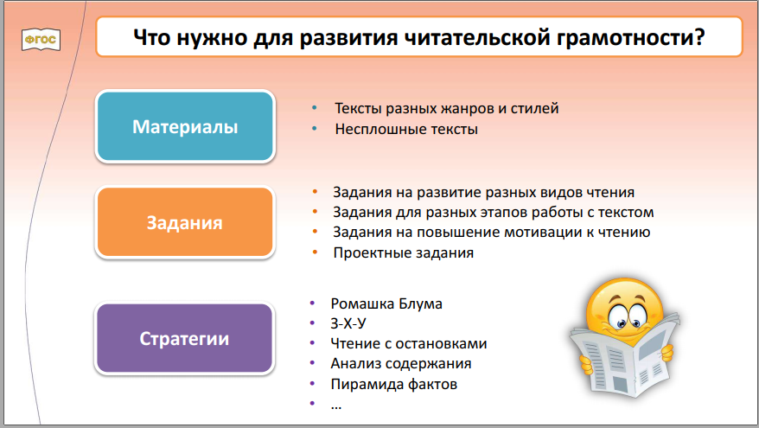

**Чтение** – это такой процесс, в котором ученик будет заинтересован в содержании текста. А так как содержание включает в себя возможность вызвать у детей положительную мотивацию, заинтересованность в чтении на иностранном языке.

Основное в чтении – это умение прогнозировать и предполагать. Чтобы преодолеть трудности необходимо подготовить различный интересный материал для работы с текстом, обучающие картинки, увлекательное название текста. Имеет значение также подготовка учащихся к работе с текстом и восприятию текста с языковой стороны.

Для того, чтобы ориентироваться в текстах различных жанров и извлекать из них информацию, нужно учить школьников различным видам чтения: с пониманием основного содержания (ознакомительное чтение), с полным пониманием содержания (изучающее чтение), с выборочным пониманием нужной или интересующей информации (просмотровое или поисковое чтение).

Выделяются три группы читательских умений:

1. **Ориентация в содержании текста** (сюда входят различные умения:

определять главную тему, общую цель или назначение текста; выбирать из текста или придумывать заголовок; формулировать тезис, выражающий общий смысл текста; объяснять порядок частей, содержащихся в тексте; находить в тексте требуемую информацию и т.п.).

**2. Преобразование и интерпретация текста (**умение преобразовывать

текст, используя новые формы представления информации: формулы, графики, диаграммы, таблицы; сравнивать и противопоставлять заключённую в тексте информацию разного характера; находить в тексте доводы в подтверждение выдвинутых тезисов и т.п.).

**3. Оценка информации** (откликаться на содержание текста; оценивать

утверждения, сделанные в тексте, исходя из своих представлений о мире;

находить доводы в защиту своей точки зрения и т.п.).

Овладение этими умениями означает «смысловое чтение», которое

является фундаментом обозначенных в новом стандарте результатов

образования.

**Обучение чтению развивает следующие умения:**

**•** выделять главные факты;

• отделять основную информацию от второстепенной;

• находить необходимую информацию;

• высказывать свое отношение к прочитанному.

Я использую в своей работе упражнения на формирование навыков чтения:

**•** умение определить по названию тему текста;

• находить ответы на заданные вопросы;

• указать верные и неверные утверждениями после прочтения текста;

• подобрать заголовок к каждому из абзацев;

• выписать из текста предложения с грамматическими заданиями;

• умение описать внешность, назвать место, где происходит событие и т.д.

• догадаться о значении слова по контексту.

**Определение темы текста-** первый существенный шаг к пониманию текста.

Существуют также и заголовки, имеющие целью удивить читателя, вызвать его особый интерес.

Тексты, читаемые на уроках иностранного языка, как правило, невелики по объёму. Очень облегчают восприятие текста иллюстрации, они несут по отношению к тексту избыточную информацию и их воздействие на психику детей очень велико.

Заголовки, выделенные в цвете и размере также вызывают интерес читателя и облегчают восприятие и понимание содержания.

При формировании читательской грамотности учащихся можно использовать **сплошные и несплошные тексты.**

**Несплошные тексты –** это тексты, где присутствует несколькоисточников информации, c которыми дети часто встречаются в действительности. Сюда можно отнести:

• графики, диаграммы, схемы, таблицы, географические карты;

• различные планы (помещения, местности);

• расписание, карты сайтов, рекламные постеры, меню, обложки журналов, афиши, объявления, приглашения);

Информацию ученики могут выбрать как из сплошных, так и несплошных текстов. Приведу комплекс заданий.

Всю работу можно разделить на три этапа.

|  |  |  |
| --- | --- | --- |
| Первый этап: до чтения | Второй этап: во время чтения | Третий этап: после чтения |
| Дети читают фамилию автора, заглавие произведения, рассматривают иллюстрацию, которая предшествует тексту, затем высказывают свои предположения о героях, теме, содержании. | После того, как текст будет прочитан первый раз, в ходе перечитывания («медленного чтения») выясняется сюжетная линия текста. | Смысловая беседа по тексту. Коллективное обсуждение прочитанного, дискуссия. Формулирование основной идеи текста или совокупности его главных смыслов. Работа с заглавием, иллюстрациями. Обсуждение смысла заглавия |

**Прием «Кластер»**

На чистом листе (классной доске) посередине записывается ключевое слово;

Слова, спонтанно приходящие в голову, записываются вокруг основного слова. Они обводятся и соединяются с основным словом.

Каждое новое слово образует собой новое ядро, которое вызывает дальнейшие ассоциации. Таким образом, создаются ассоциативные цепочки.

Взаимосвязанные понятия соединяются линиями.

**Прием «Тонкие и толстые вопросы»**

это способ организации взаимоопроса учащихся по теме, при котором «тонкий» вопрос предполагает (репродуктивный) однозначный ответ, а «толстый» (проблемный) требует глубокого осмысления задания, рациональных рассуждений, поиска дополнительных знаний и анализа информации.

**Фишбоун (рыбий скелет/рыбья кость)** – приём смыслового чтения, который реализуется в рамках технологии критического мышления. Составление фишбоун позволяет раскрыть для понимания проблемную тему, показать причины, которые привели к определённому повороту в сюжете художественного произведения.

В голове рыбы прописывается проблемный вопрос. На косточках слева – мнение (позиция разных героев по одному вопросу); справа – факты.

**Прием «Инсерт»**

В приёме задействованы специальными значки, с помощью которых дети проводят работу с текстом:

«V» - информация мне была известна

«+» - узнал что-то новое, материал является интересным;

«-» - думал иначе

«?» - не понял, есть вопросы, что-то неясно, возникло желание узнать больше.

Эти значки используются в таблице, которую дети анализируют во время занятия при помощи учителя.

**Прием «Лови ошибку»**

намеренно допускаются ошибки тексте или записи на доске. Задача учеников — найти и исправить ее.

**Прием « Глоссарий»**

Прием «Глоссарий» помогает организовать работу с текстом до чтения.Перед прочтением текста учащимся предлагается посмотреть на список слов и отметить те, которые будут связаны с текстом. После прочтения текста возвращаемся к этим словам и просим учащихся посмотреть на значение и употребление слов, использованных в тексте.

**Прием «Верные или неверные утверждения»**

**Прием « Ромашка Блума» или «Ромашка вопросов»**

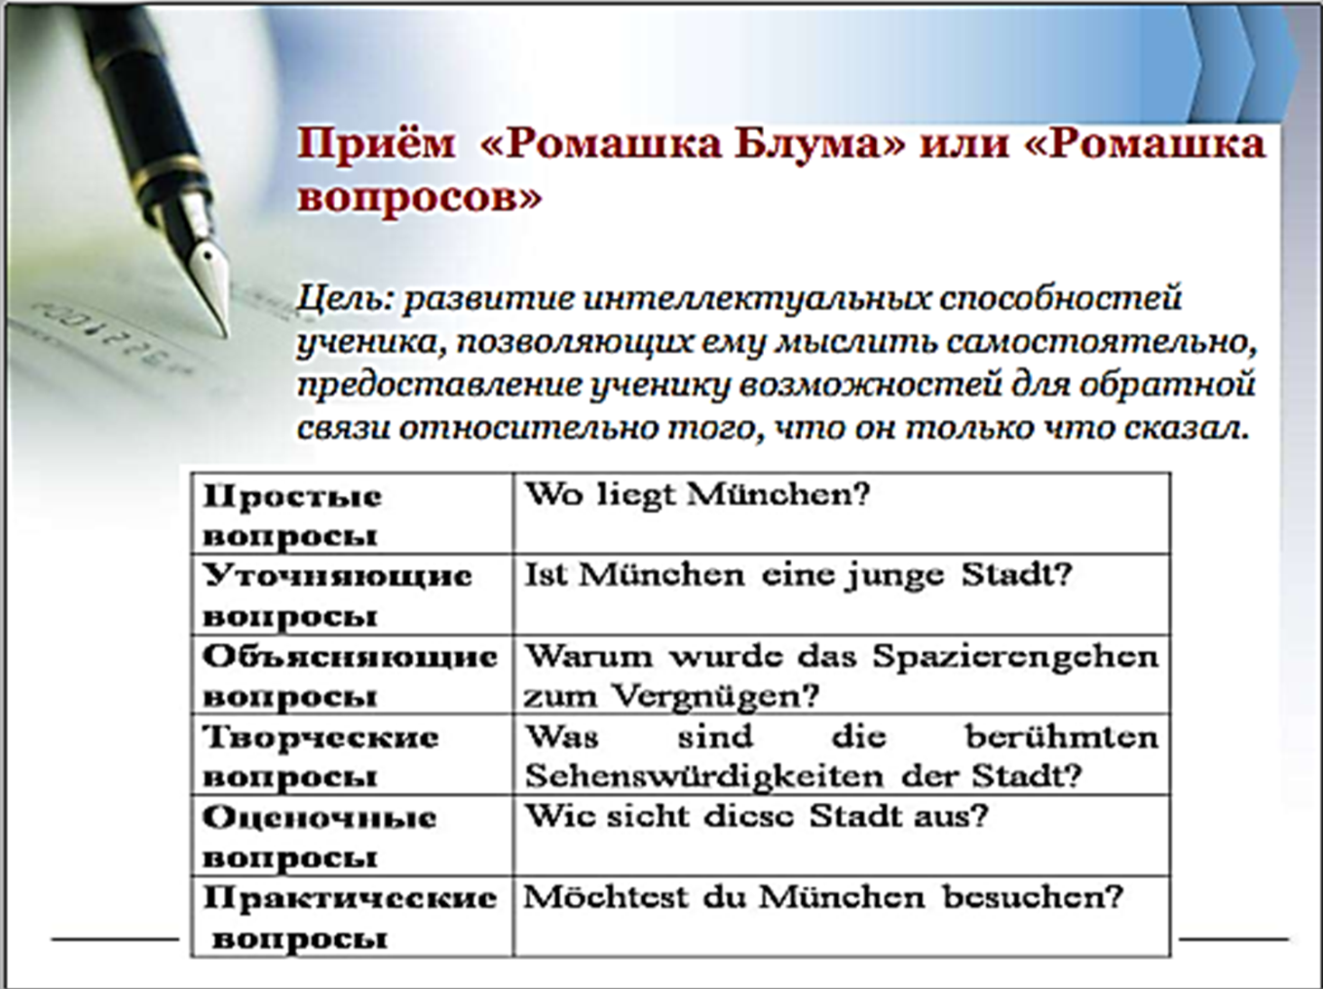

**Прием «Тонкие и толстые вопросы»**

Толстые и тонкие вопросы» — это способ организации взаимоопроса учащихся по теме, при котором «тонкий» вопрос предполагает репродуктивный однозначный ответ (чаще это «да» или «нет»), а «толстый» (проблемный) требует глубокого осмысления задания, рациональных рассуждений, поиска дополнительных знаний и анализ информации.

**Прием «ЗХУ»**

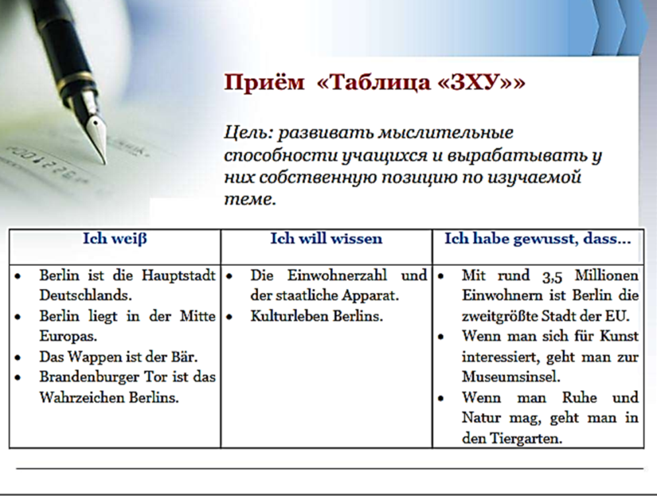

В начале урока, на основе ответов учащихся по пройденному материалу заполняется графа «Знаю».

После заполнения столбца "Знаю", формулируются новые вопросы, ответы на которые ребята хотели бы получить после изучения темы. Их записывают во второй графе.

В конце урока, на [этапе рефлексии](https://pedsovet.su/metodika/refleksiya/5665_refleksiya_kak_etap_uroka_fgos), учащиеся делают выводы и записывают в третьей графе то, что узнали.

**Прием «Перепутанные логические цепи»**

Построение событий в логической последовательности.

**Прием «Корзина идей»**

 Этот **приём** позволяет выяснить всё, что знают учащиеся по обсуждаемой теме **урока**. На доске прикрепляется значок **корзины**, в которую условно собирается то, что ученики знают об изучаемой теме.

**Прием «Синквейн»**

Синквейн– прием, позволяющий в нескольких словах изложить учебный материал на определенную тему. Это специфическое стихотворение (без рифмы), состоящее из пяти строк, в которых обобщена информация по изученной теме. Слово «синквейн» происходит от французского, означающего «пять». Цель данной технологии: добиться более глубокого осмысления темы.

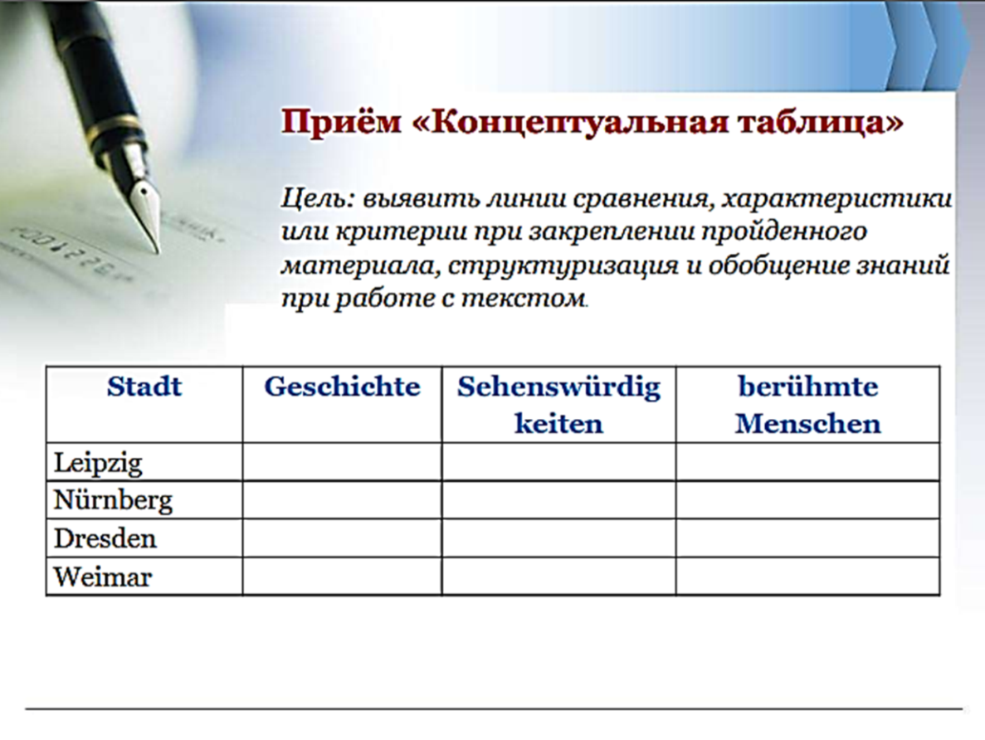

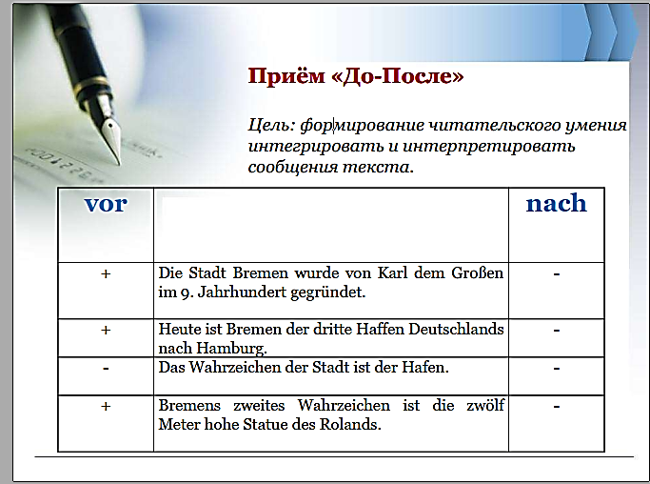

Приём «До-после» на уроках английского языка способствует развитию критического мышления, коммуникации и максимально осознанному изучению новой темы.

Цели приёма:

* сделать чтение, аудирование, просмотр видео наиболее осознанным и эффективным;
* раскрыть предыдущие знания учеников до приобретения новых;
* научить учеников определять изменения в своих знаниях и мышлении.

Рассмотрим примеры заданий на формирование умений читательской  
грамотности (по предложенной выше квалификации) на примере текста учебника Rainbow 4, часть 2.  
**Text 1**Martin Ross is going to visit his friend Peter who lives in Edinburgh for the  
weekend. Martin will live in Peter’s house. The house is big, with four bedrooms upstairs. The friends are going to travel about the country.  
**Text 2**Mister Ross is on holiday. He is not in the town. He is near the lake with his  
family. The weather is wonderful. It is not hot, it is not cold. It is warm and sunny.  
There are no clouds and it is not windy. The children are playing at the water. Mr.  
Ross and his wife are going to swim. It’s a very happy day Martin is having.  
**Text 3**Last weekend was Mr. Ross’s birthday. A lot of friends wanted to say “Happy  
Birthday” to him. So, there were a lot of people in Mr. Ross’s house last Sunday.  
They danced, played games and watched video film. The food was wonderful.  
На развитие навыков читательской грамотности № 1 можно предложить  
младшим учащимся выполнить следующие задания.  
Прочитайте 3 текста и найдите ответы на следующие вопросы:  
1. Is Mr. Ross’s family in town?  
2. When was Mr. Ross’s birthday?  
На развитие навыков читательской грамотности № 2 нацелены следующие задания:  
1. Прочитайте 3 текста и найдите, что их объединяет.  
2. Объедините все эти тексты в один. Определите их последовательность.  
3. Придумайте заголовок к полученному большому тексту.  
4. Найдите различие в этих текстах. Выразите это словом или фразой.  
Следующие вопросы способствуют развитию навыков читательской грамотности № 3.  
1. What country is Mr. Ross going to next1 Saturday?  
2. Was Martin Ross happy last weekend? Why?  
  
- следующий  
Чтение сносок – это еще один из способов развития читательской грамотности. И этот прием можно начинать использовать в начальной школе.  
Приложение.  
Таблица для заполнения ответов при работе с предложенным текстом

|  |  |  |  |
| --- | --- | --- | --- |
| **№ п/п** | **Задания** | **Запиши ответ** | **Предполагаемый ответ** |
| 1 | Дайте краткий ответ на вопросы: 1. Is Mr. Ross’s fami ly in town? 2. When was Mr. Ross’s birthday? | 1 ______________ 2 ______________ | 1 No, it isn’t. 2 Last weekend |
| 2 | Что общего во всех 3 текстах | They are about Martin Ross |  |
| 3 | Объедините все эти тек сты в один. Определите их порядок. | 1.Текст № …. 2.Текст № …. 3.Текст № …. | Данный текст позволяет предлагать любую последова тельность |
| 4 | Придумайте заголовок к полученному большому тексту. | …. | Mr. Ross / Martin Ross / Mr. Ross (Martin Ross) on holiday. |
| 5 | Найди различие в этих текстах. Подбери слово или фразу, указывающие на это различие. | Текст № 1 – ___________________ Текст № 2 - ___________________ Текст № 3 - ___________________ | Текст № 1 - Last weekend / Yesterday Текст № 2 – Next weekend / Soon Текст № 3 – On holiday / Today / Now. |
| 6 | What country is Mr. Ross going to next1 Saturday? | Mr. Ross is going to Scotland next Saturday. Edinburgh is the capital of Scot land. |  |
| 7 | Выразите свое мнение по следующим вопросам: | Was Martin Ross happy last weekend? Why? _________________________ _________________________ | Martin Ross was happy last weekend. A lot of friends wanted to say “Happy Birthday” to him. |

Я применяю следующие приемы формирования читательской грамотности учащихся:  
**1. Прием «Puzzles». (Сложение целого текста из частей)**Ученикам предлагается собрать текст из разрозненных частей, разложив  
их в правильной последовательности  
Можно начинать применять со второго класса. Для учащихся данного  
возраста текст разделяется на предложения.  
В 3-4 -х классах предлагается соединить текст, разделенный на абзацы.  
**2. Прием «Simple and Complicated questions»**Способ организации взаимоопроса учащихся по прочитанному, при котором «простой» вопрос предполагает репродуктивный ответ, а «сложный» - проблемный, требующий анализ информации. Следующая таблица может помочь учащимся в этой работе.  
(умение №1) (умение №3)

|  |  |
| --- | --- |
| «Simple» questions | «Complicated» questions |
| Who …? What …? When ..? Can…? How …? | Why … ? Will …? Why do you think… ? What’s the difference… ? Can you agree that… ? |

**3. Прием «Remake»**После прочтения текста с какой-либо личной информацией ученики создают подобный текст только уже про самих себя. Этот прием можно использовать при отработке различной лексики, практике употребления Present (Past или Future) simple.  
**4. Прием «True False»**Таких заданий много в данном УМК, так как они присутствуют в итоговой аттестации.  
Учитель предлагает верные и неверные факты по тексту. Учащимся следует отметить их знаками «+», если они соответствуют содержимому текста или «-», если не соответствуют.  
**5. Прием «Missing Words»***Задача: восстановить деформированный текст, вставив по смыслу пропущенные слова исходя из контекста. Этот приём используется только для  
развития умения чтения с полным пониманием информации.*Есть многие другие приемы работы по развитию читательской грамотности младших школьников, такие как «образование кластеров», «создание рисунков» по прочитанному и т.п. Важная роль отводится продуманной подготовительной работе учителя. Правильная организация работы с текстом на уроках английского языка в младших классах не только вызывает интерес к изучаемому языку и развивает обучающихся, учит их грамотной работе с информацией, но и повышает мотивацию к самому процессу чтения.

Главная задача - осуществление рефлексии. На этом этапе приёмы смыслового чтения направлены на подготовку к монологическим и диалогическим высказываниям по теме.

Распространённые стратегии этого этапа:

* вопросы после текста (связанные с анализом текста);
* ромашка Блума (шесть лепестков, шесть типов вопросов)
* простые вопросы (Кто? Когда? Где? Как?);
* творческие задания;
* сводные таблицы;
* **з**адание на соотнесения;
* верно, неверно
* проверочный лист и т.д.

**Сплошные тексты и приемы работы с текстами**

Moskau ist die Hauptstadt Russlands. Es gehört zu den ältesten Städten. Moskau wurde im Jahre 1147 von Juri Dolgoruki gegründet. Im Jahre 2022 feierte Moskau sein 875-jähriges Jubiläum. Die Stadt liegt an den Ufern der Moskwa und hat eine schöne Umgebung. Heute ist Moskau das größte politische, wirtschaftliche, wissenschaftliche und kulturelle Zentrum Rußlands. Hier hat die Regierung ihren Sitz. Die Bevölkerungszahl beträgt fast 12 Mill. Einwohner. Viele Sehenswürdigkeiten Moskaus sind weltberühmt. Im Herzen der Hauptstadt befinden sich der Rote Platz und der Kreml. Weltbekannt sind die Basiliuskathedrale, die Rüstkammer und viele andere Denkmäler der russischen Baukunst.

Die beliebtesten Theater in Moskau sind: das Kleine Theater, das Mossowet-Theater, das Große Theater, das Künstlertheater, das Taganka-Theater und viele andere.

Moskau ist reich an verschiedenen Museen: es gibt hier über 50 Museen. Weltweit bekannt sind die Tretjakow-Galerie und das Puschkin-Museum.

